|  |  |
| --- | --- |
|  | |
| **PROJEKT ORGANIZACJI RUCHU** | |
|  | |
| Projekt pn : Utworzenie pętli rowerowych oraz infrastruktury turystycznej na obszarze powiatu olkuskiego jako zintegrowanego produktu turystycznego. | |
|  | |
| Lokalizacja: | |
| **Rejon ul. Mieczysława Karwińskiego i ul. Francesco Nullo**  **miejscowość Olkusz, gmina Olkusz** | |
|  | |
| Organizacja nr 5 | |
| Projekt opracowali: Podpis: | |
| mgr inż. Szczepan Maślanka |  |
|  |  |
| do nagłówka  **e-mail: mm_08@interia.pl** | |
| KRAKÓW, 2022 | |

**OPIS TECHNICZNY**

**DO PROJEKTU TECHNICZNEGO STAŁEJ ORGANIZACJI RUCHU**

**SPIS TREŚCI:**

1. PODSTAWA OPRACOWANIA – MATERIAŁY WYJŚCIOWE DO PROJEKTOWANIA 3

2. ZAKRES OPRACOWANIA 3

3. CHARAKTERYSTYKA DRÓG 3

3.1. Charakterystyka DRÓG GMINNYCH 4

4. STAN ISTNIEJĄCY; PARAMETRY GEOMETRYCZNE DRÓG 4

5. PRZYJĘTE PARAMETRY TECHNICZNE I ZAŁOŻENIA PROJEKTOWE 4

6. STAN PROJEKTOWANY 4

7. ZASADY ROZMIESZCZANIA ZNAKÓW DROGOWYCH 5

8. TERMIN WPROWADZENIA STAŁEJ ORGANIZACJI RUCHU 6

**SPIS RYSUNKÓW:**

**RYSUNEK 1: RYSUNEK POGLĄDOWY - PRZEBIEG SZLAKU, PLAN ORIENTACYJNY**

1. PODSTAWA OPRACOWANIA – MATERIAŁY WYJŚCIOWE DO PROJEKTOWANIA

* Inwentaryzacja istniejącego w terenie oznakowania,
* Ustawa Prawo o ruchu drogowym z dnia 20 czerwca 1997 r. (Dz. U. 1997 nr 98 poz. 602 z późn. zm.),
* Rozporządzenie Ministra Infrastruktury z dnia 23 września 2003r. w sprawie szczegółowych warunków technicznych dla znaków i sygnałów drogowych oraz urządzeń bezpieczeństwa ruchu drogowego i warunków ich umieszczania na drogach [Dz.U. 2003 nr 220 poz. 2181](https://isap.sejm.gov.pl/isap.nsf/DocDetails.xsp?id=WDU20032202181) tekst jednolity Dz.U. 2019 poz. 2311.
* Rozporządzenie Ministra Infrastruktury z dnia 12 października 2021 r. zmieniającym rozporządzenie w sprawie szczegółowych warunków technicznych dla znaków i sygnałów drogowych oraz urządzeń  bezpieczeństwa ruchu drogowego i warunków ich umieszczania na drogach (Dz.U. 2021 poz. 2066).
* Mapy syt.

2. ZAKRES OPRACOWANIA

Zakres opracowania obejmuje uzupełnienie oznakowania drogowego w rejonie skrzyżowania drogi gminnej nr **120247 K** tj. ulicy Francesco Nullo oraz ul. Mieczysława Karwińskiego, która nie posiada przypisanego numeru drogi gminnej. Skrzyżowanie zlokalizowane jest w miejscowości Olkusz. Działanie związane jest z utworzeniem pętli rowerowych oraz infrastruktury turystycznej na obszarze powiatu olkuskiego jako zintegrowanego produktu turystycznego.

3. CHARAKTERYSTYKA DRÓG

3.1 Charakterystyka dróg gminnych

**Droga gminna** nr **120247K** – ulica Francesco Nullojest to droga o niskiej intensywności ruchu samochodowego, o znikomym udziale ruchu ciężkiego. Jest to droga dojazdowa do łącząca ul. Kościuszki i ul. Polną. Prócz funkcji dojazdowej do posesji, pełni także funkcje drogi łączącej dwie arterie. Ulica Mieczysława Karwińskiego jest ulicą dojazdową do posesji, o minimalnym natężeniu ruchu oraz ograniczeniu dotyczącym poruszaniu się pojazdów ciężarowych do 3,5 t i autobusów. Analizowany fragment drogi obejmuje okolice skrzyżowania tych 2 ulic. Na obu drogach dominuje ruch lokalny. Dominacja pojazdów osobowych.

3.2. Charakterystyka dróg krzyżujących się

**Droga gminna** nr **120247K** – ulica Francesco Nullo Łączy ze sobą ul. Polną i ul. Kościuszki. Z kolei ul. Mieczysława Karwińskiego jest ulicą łączącą ul. Francesco Nullo z ulicą K.K Wielkiego. Projekt obejmuje Skrzyżowanie tych dwóch ulic. Należy nadmienić, że zwiększony ruch występuje w tym przypadku na ul. Karwińskiego oraz na odcinku Fr. Nullo w kierunku ul. Kościuszki. fragment ul. Francesco Nullo od analizowanego skrzyżowania w kierunku ul. Polnej jest drogą podporządkowaną. Szlak komunikacyjny ma charakter lokalny, który jest powiązany z dojazdem do pracy oraz korzystaniem z obiektów usługowych.

4. STAN ISTNIEJĄCY; PARAMETRY GEOMETRYCZNE DRÓG

Droga gminna nr 120247K

Droga na analizowanym odcinku posiada przekrój jedno jezdniowy. Szerokość jezdni ul. Francesco Nullo wynosi 4,95 m. Jezdnia posiada na analizowanym fragmencie chodnik betonowy po obu stronach jezdni o szerokości od 1,2m po stronie północnej będący opo obu stronach analizowanego skrzyżowania, oraz chodnik od 2,4 po południowej stronie drogi. Jednocześnie chodnik ten skręca w ul. Mieczysława Karwińskiego, nie występując dalej w ciągu ul. Francesco Nullo. Od strony wschodniej część ulicy pełni funkcję parkingową.

Droga klasy L ul. Mieczysława Karwińskiego

W przypadku drogi klasy L ul. Mieczysława Karwińskiego szerokość jezdni wynosi 5 m. Ulica posiada chodnik jednostronny po zachodniej stronie jezdni o zmiennych wymiarach od 2 do 4 m szerokości. Droga oznakowana są wyłącznie znakami pionowymi.

5. PRZYJĘTE PARAMETRY TECHNICZNE I ZAŁOŻENIA PROJEKTOWE

W niniejszym projekcie organizacji ruchu założono instalację znaku B 33/30 w sąsiedztwie omawianego skrzyżowania na ul. Mieczysława Karwińkiego w kierunku południowym oraz instalację znaku B 33/30 w początkowym odcinku ul. Francesco Nullo. w kierunku wschodnim. Dodatkowo przy ul. Fr. Nullo oraz ul. Karwińskiego zakłada się instalację znaków trasy rowerowej R-4b Pod oznakowaniem istniejącym znakiem B-20 przy ul. Francesco Nullo oraz oznakowanie R-4b przy wschodniej pierzei ul. Mieczysława Karwińskiego. Pozostałe znaki drogowe pozostają bez zmian.

6. STAN PROJEKTOWANY

Zgodnie z powyższymi założeniami utrzymuje się że za wyjątkiem znaków przeznaczonych do zmiany dotychczasowe znaki drogowe występujące w obrębie analizowanego obszaru pozostają bez zmian.

7. ZASADY ROZMIESZCZANIA ZNAKÓW DROGOWYCH

Oznakowanie należy wykonać w sposób wskazany w opracowaniu (w miejscach wskazanych w załączniku graficznym), przy czym lokalizacja znaków winna spełniać wymagania przedstawione w Rozporządzeniu Ministra Infrastruktury z dnia 3 lipca 2003 r. w sprawie szczegółowych warunków technicznych dla znaków i sygnałów drogowych oraz urządzeń bezpieczeństwa ruchu drogowego i warunków ich umieszczania na drogach, oraz Rozporządzenie Ministra Infrastruktury z dnia 12 października 2021 r. zmieniające rozporządzenie w sprawie szczegółowych warunków technicznych dla znaków i sygnałów drogowych oraz urządzeń bezpieczeństwa ruchu drogowego i warunków ich umieszczania na drogach. w szczególności:

* znaki nie mogą zasłaniać innych znaków drogowych i informatorów,
* znaki nie mogą zasłaniać widoczności na drodze i skrzyżowaniu,
* należy zachować odległość pomiędzy znakami oraz pomiędzy znakami a jezdnią (ewentualnie innymi elementami drogi) przewidziane w wyżej wymienionym rozporządzeniu,
* wysokość umieszczenia znaku powinna być dostosowana do rodzaju drogi oraz konkretnego miejsca na drodze,
* lica znaków wykonać z folii o typie odblaskowości zgodnej z wymaganiami minimalnymi zawartymi w wyżej wymienionym rozporządzeniu,
* kolorystyka znaków powinna odpowiadać przepisom rozporządzenia Ministra Infrastruktury z dnia 3 lipca 2003r, oraz Rozporządzenie Ministra Infrastruktury z dnia 12 października 2021 r. zmieniające rozporządzenie w sprawie szczegółowych warunków technicznych dla znaków i sygnałów drogowych oraz urządzeń bezpieczeństwa ruchu drogowego i warunków ich umieszczania na drogach.
* kolorystyka i forma zastosowanego na znakach R-4 i r-4b powinna odpowiadać następującym parametrom: Znak R-4 B powinien posiadać rozmiary H=200 L = 300

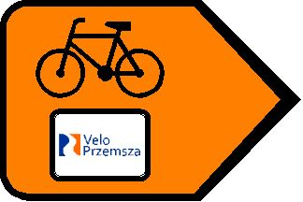

Znak R-4B mający się znaleźć przy ul. Karwińskiego



Znak R-4B mający się znaleźć przy ul. Francesco Nullo

Plan rozmieszczenia znaków Organizacji Ruchu

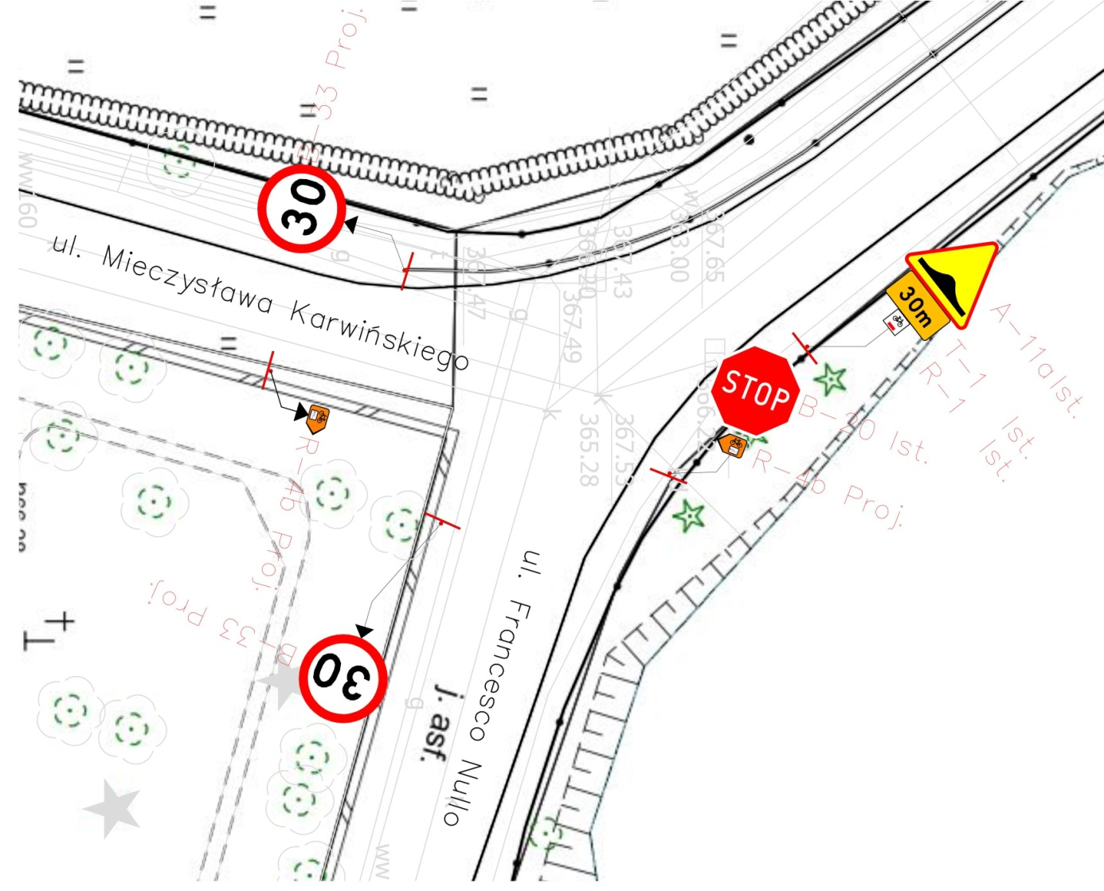

8. TERMIN WPROWADZENIA STAŁEJ ORGANIZACJI RUCHU

Termin wprowadzenia nowej stałej organizacji ruchu przewiduje się do czerwca 2022